Pflege Motor, Austausch Kegelfedern

Tja, der Motor des TD 126 MK III. Die einzige Schwachstelle dieses Plattenspielers.
Der tachogeregelte Gleichstrommotor kann halt im Laufe seines Arbeitslebens "Fressen", d.h. festsitzen.
Deshalb hier an dieser Stelle ein Pflegehinweis für diesen Motor, um ihm das Leben zu erleichtern. Diesen Tipp bekam ich von Joel bei meinem Besuch bei ihm. Besorgt Euch, die Ihr einen MK III besitzt, sogenanntes Spindelöl (Viskosität unter W 5) welches ohne Additive sein muss. und schmiert die von mir gekennzeichneten Stellen im Bild alle 1-2 Jahre mit jeweils einem Tropfen Öl.
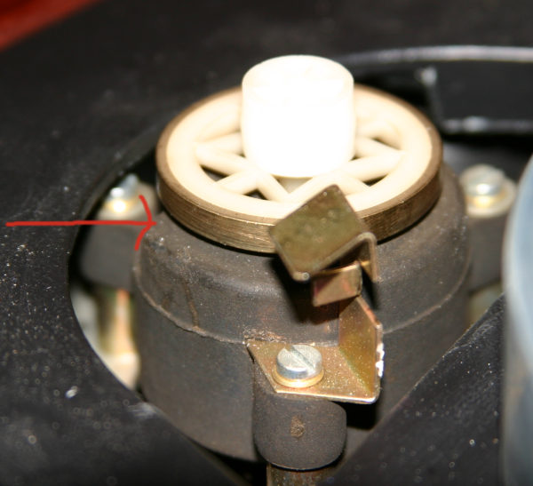Das Öl kann man am besten mit einer Hohl- oder Stecknadel an der Achse aufbringen. Danach den Motor laufen lassen und die Achse mit den Fingern vorsichtig rauf und runter bewegen.

>>>>Dann habe ich gleich noch einen Satz verstärkter Kegelfedern mitbestellt. Da interessiert mich, ob es Sinn macht, die alten gegen diese zu tauschen und wie schwierig dieser Federntausch ist. Alte wie raus / neue wie rein ?<<<<
Ob es Sinn macht die Federn zu tauschen, zumindest klanglich, kann ich nicht beurteilen. Aber vielleicht äußern sich andere zu diesen Thema mal bei mir unter heiliger-rh@t-online.de.
Deshalb hier nur die Anleitung:
Das Subchassis rundherum mit dicker Pappe oder Teppichbodenstreifen sichern. Den Plattenteller entfernen, Tonarmrohr mit TA entfernen und den Tonarm an der Basis / Tonarmliftbank sichern
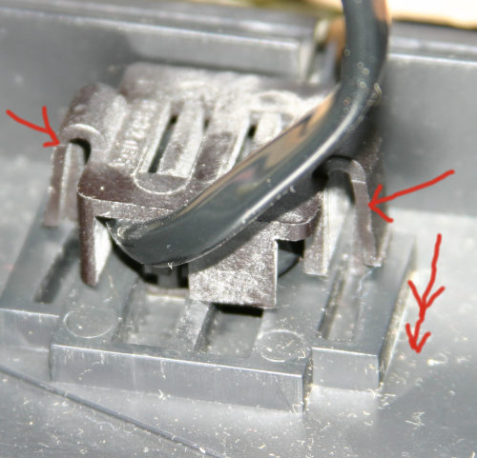
Nun kann man den Plattenspieler auf den Rücken stellen.
Nachdem man die Bodenwanne gelöst hat sieht man an selbiger die Kabelzugentlastung.
Die beiden Klammern an selbiger zusammendrücken und dann die Kabelzugentlastung in Pfeilrichtung ziehen. Ist manchmal etwas schwergängig.

Nun sieht man den TD 126 von unten und kann
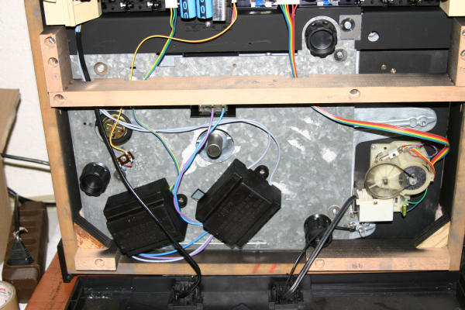 die drei Federdome im schwarzen Kunststoff-Gehäuse erkennen. Diese kann man nun herausschrauben. Kann im Laufe der Jahre etwas schwieriger gehen.
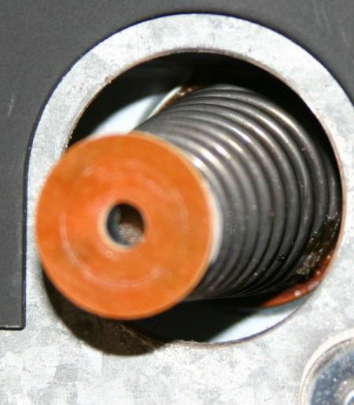

Die Federn sind nach Joels Aussage auf dem Subchassis verklebt. Also Vorsichtig zuwerke gehen beim Entfernen.
Die neuen mit einem geeigneten Kleber, ich würden Pattex Kontaktkleber nehmen, mit der Ausrichtung zur Mitte Plattenteller-Lager ausrichten und einsetzen. Die Kunststoffscheibe aus den alten Federn in die neuen einsetzen, falls diese die nicht haben.

Vor dem Einschrauben der Federdome
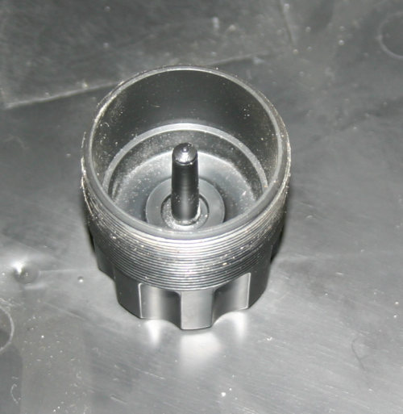 diese von innen und außen am Gewinde mit einem Tropfen Spülmittel benetzen. Dies erleichtert das Einsetzen ungemein.
Vorsicht walten lassen beim Einschrauben der Federdome in das Metallgewinde, da man sich sonst ganz schnell das Gewinde versaut. Und ich weiß nicht ob es noch Ersatz gibt.
Je nach Einschraubtiefe stellt man gleichzeitig die Höhe des Subchassis ein.
Zum Justieren des Subchassis den Plattenspieler auf einen Waagerechten Untergrund stellen, der aber auch den Zugang von Unten ermöglicht. Ich persönlich nehme immer zwei Stühle, so kann ich die Arbeiten bequem von unten ausführen.

Und jetzt noch die Feineinstellung, d.h. Einstellung des Spaltmaßes Subchassis / Gehäuse.
Dazu hier wieder ein Bild. Wenn die rot markierten Schrauben gelöst sing kann man das Subchassis um seine gedachte Mittelachse um 1-2 mm verdrehen, ohne die Höhenjustierung, bzw. die Kegelfedern wieder zu verstellen. Somit ist nun auch wieder das Spaltmaß sauber eingestellt und das Subchassis kann frei schwingen.
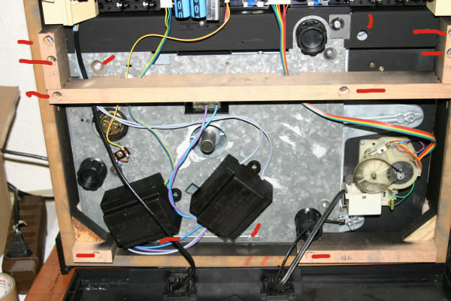

Nun kann man den Player wieder zusammen bauen. Und hat wieder viele Jahre Spaß an ihm.

© Text und Bilder Jürgen Heiliger
Fragen unter heiliger-rh@t-online.de

